Куликова Людмила Петровна

СП ЦВР ГБОУ СОШ №9 г. Октябрьск

Самарская область

Педагог дополнительного образования

**Разработка занятия.**

**Изготовление славянского оберега «Веничек»**

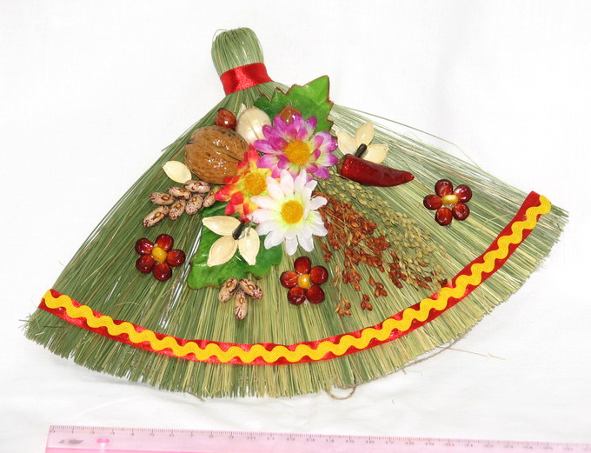

**Время работы**: 1ч40 минут

**Методы:** словесный, наглядно-иллюстративный, практический

**Вид занятия**: интегрированный

**Форма занятия**: групповая

**Задачи:**

**Обучающая:**

- Учить выбирать нужное из многообразия представленного материала

**Развивающая:**

- Развить у обучающих интерес к декоративно-прикладному творчеству

- способствовать развитию художественного вкуса

**Воспитательная:**

- Воспитывать усидчивость, аккуратность, старание. Воспитывать интерес, любовь, бережное отношение к прикладному творчеству

**Цели занятия:**

-Знакомить обучающихся с русскими традициями

- Прививать интерес к традициям русского народа, любовь к родному краю

**Оборудование и материалы:**

Мочало, клей-ПВА, клей-пистолет, растительные материалы (семечки, плоды растений), ленточки, кружева, ножницы

**Межпредметные связи:** История – сведения о культуре и традициях наших предков

**Музыкальный ряд**: русские народные мелодии

**План занятия:**

I.   Организационный  момент.

II.   Основная часть.

1. Теоретический материал (“Мастер-класс педагога”).

2. Физминутка.

III. Практическая часть

1.Самостоятельная работа .

IV. Заключительная часть.

1. Беседа, анализ занятия.

2. Рефлексия.

3.Уборка рабочего места.

**Ход занятия**

**I. Организационный момент.**

Педагог проверяет готовность к занятию. Наличие необходимых материалов и инструментов. Техника безопасности.

**II. Основная часть.**

Оберег — предмет, оберегающий владельца от бед, защищает дом, приносит любовь, счастье.

С давних времён дошел обычай украшать свои дома оберегами из природных компонентов, которые символизируют здоровье, благополучие, счастье и достаток.

Первые Обереги появились еще в языческие времена, когда люди верили в силы природы, способные защитить от бед и болезней, приносящие удачу и здоровье. Убежденность наших предков в защитных силах таких простых и привычных вещей, как подкова, веник, соленое тесто нашли свое отражение в оберегах. Сегодня обереги скрашивают нашу жизнь, принося частичку надежды и радости.

         Каждая деталь оберега имеет определенный смысл:

фасоль — это красота,

перец и чеснок — здоровье,

мешочек — благополучие,

подсолнечник — успех,

семена — удача,

мак — долголетие,

хлеб — благоденствие и т.д.

1. Делаем заготовку. Для этого необходима малярная кисть из мочала, которую  развязываем и делим  на  несколько пучков (это зависит от толщины кисти - чем толще кисть, тем больше навяжем из пучков веничков).

2. Каждый пучок, отступив от верхушки 3-5 см. завязываем прочной мочальной веревкой, переворачиваем вниз ручкой, венчик из мочала опускаем вниз и фиксируем ленточкой, где у нас будет ручка. От ручки мочало делим на пять частей и переплетаем лентой. Ножницами выравниваем метелку веника.

3. Оформляем веничек. Для красоты возьмите красивую декоративную ленточку (тесьму), кружево приклеим пистолетом или по низу метелки или по середине. Украсьте ваш оберег по своему усмотрению. Сначала крепят крупные детали, а уже затем дополняют более мелкие. Не перегружайте композицию. С помощью мелких семечек – подсолнуха, тыквы, злаковых, кукурузы – можно выкладывать орнаменты или символы, давая дополнительную силу оберегу.

- А теперь, прежде чем приступить к работе, давайте наберемся сил.

**2. Физминутка.**

  Раз — подняться, потянуться,

 Два — нагнуть, разогнуться,

 Три — в ладоши, три хлопка,

 Головою три кивка.

 На четыре — руки шире,

 Пять — руками помахать,

 Шесть —

 на место тихо сесть.

-Молодцы! Вы полны сил, энергии! За работу!

**III. Практическая работа.**

Самостоятельная работа обучающихся. Текущий инструктаж. Индивидуальная работа.

Педагог делает целевые обходы, следя за правильностью выполнения работы.

**IV. Заключительная часть.**

1. Беседа с обучающимися.

Помните, что веник можно вешать ручкой вниз только на входной двери со стороны улицы.    Считалось, что в этом положении он обладает способностью останавливать нечистую силу на пороге дома. Такой веник выметал из дома болезни, горе, напасти, нечистую силу.

    Внутри дома веник вешали только ручкой вверх.

    Чаще всего вешали его на кухне, где обитают домовые.

2. Анализ занятия.

Делается сравнительный анализ выполненных работ.

Рассматриваются и обсуждаются все венички

Выделяются более аккуратные и сделанные со вкусом.

3. Рефлексия.

 Ребята, посмотрите пожалуйста, на экран, здесь вы видите несколько незаконченных предложений, продолжите одно любое из них по своему усмотрению!

Предложения:

Сегодня на занятии я узнал (ла)…

Из обыкновенной малярной кисти …

Я научился (лась)…

Дарить подарки…

Мне особенно понравилось…

Дети убирают со стола рабочие материалы, инструменты, клей.